Síntesis de Ag₆Si₂O₇/Fe₃O₄ sobre filtros de cigarrillo de acetato de celulosa por síntesis verde usado para remover contaminantes

Pablo Salgadoª, Eduardo Aedoª, Camila Díazª, Diego Fuentesª

ª Universidad Católica de la Santísima Concepción, Facultad de Ingeniería, Departamento de Ingeniería Civil, Concepción, Chile
Email: psalgado@ucsc.cl

Industrias como la cosmética, farmacéutica, textil, del cuero, fabricación de papel y producción de metales generan grandes cantidades de aguas residuales. Los métodos convencionales de tratamiento de aguas no son suficientes para la completa eliminación de contaminantes. Por ello, es necesario desarrollar métodos nuevos que sean seguros, fáciles, ecológicos y económicos. Las tecnologías avanzadas de oxidación ofrecen una solución eficiente, ecológica y sostenible para la contaminación de los recursos hídricos. Las tecnologías avanzadas de oxidación se apoyan en el uso de nanomateriales para la remediación de aguas contaminadas, específicamente a través del uso de nanomateriales. Un nanomaterial poco investigado es el Fe₃O₄/Ag₆Si₂O₇-NP, el que posee una importante actividad fotocatalítica [1]. Sin embargo, su capacidad como catalizador heterogéneo en reacciones tipo Fenton o como adsorbente aún no ha sido demostrada. Aunque los métodos convencionales para obtener nanomateriales tienen ventajas, no son amigables con el medio ambiente debido al uso de reactivos tóxicos. Para mitigar estos riesgos, es crucial desarrollar métodos de síntesis ecológicos, como los procesos de biosíntesis o síntesis verde, que emplean extractos vegetales ricos en compuestos fenólicos y otros fitoquímicos que no dañan el medio ambiente. Además, se pueden utilizar materiales considerados "residuos" para el soporte de nanomateriales soportados, como las colillas de cigarrillos basadas en acetato de celulosa. El presente trabajo reporta la efectiva síntesis de Fe₃O₄/Ag₆Si₂O₇-NP sobre soportes tipo filtro de acetato de celulosa con capacidad para catalizar reacciones heterogéneas tipo Fenton, fotocatálisis en el visible y adsorción.

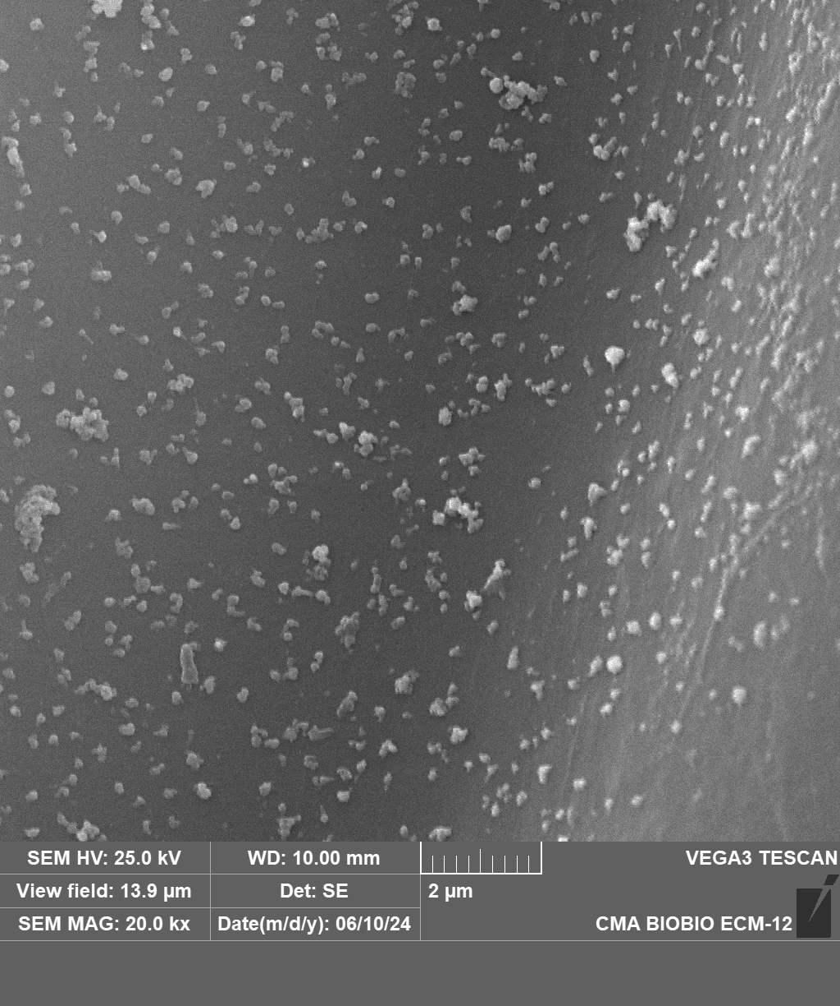
Figura 1. Imagen SEM de filtro de cigarrillo con Fe₃O₄/Ag₆Si₂O₇-NP

Agradecimientos:
Los autores agradecen al proyecto FONDECYT de Iniciación N° 11230671.

Referencias:
[1] Chen, H., Chen, N., Gao, Y., & Feng, C. Photocatalytic degradation of methylene blue by magnetically recoverable Fe₃O₄/Ag₆Si₂O₇ under simulated visible light. Powder technology, 326, 247-254 (2018).

